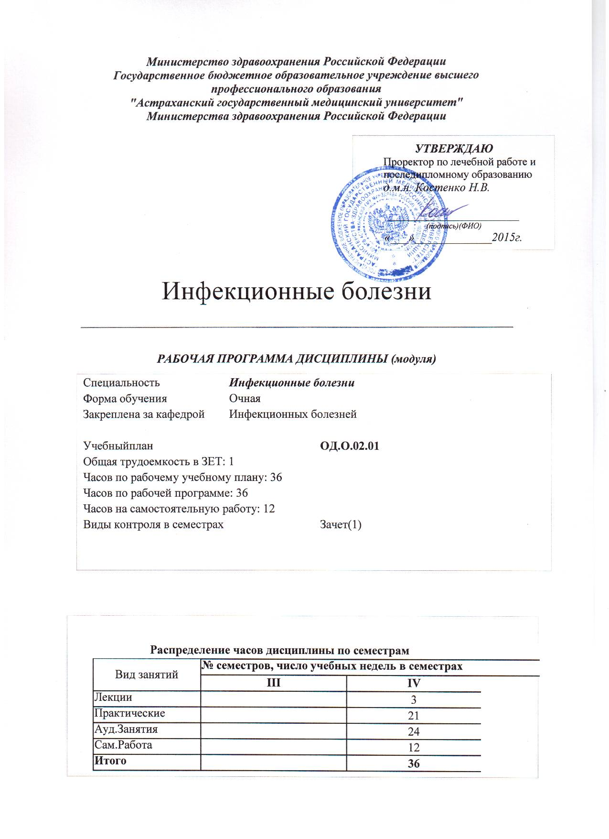
ЦЕЛИ И ЗАДАЧИ МОДУЛЯ.
Цель: усовершенствовать знания алгоритма клинической и дифференциальной
диагностики бактериальных инфекций для назначения лечебных и профилактических мероприятий.
Задачи:
- Улучшить знания особенностей этиологии, эпидемиологии бактериальных инфекций.
- Улучшить знания патогенеза и патоморфологии инфекций, вызванных бактериальной флорой.
- Усовершенствовать знания клинических симптомов бактериальных инфекций, вопросов дифференциальной диагностики бактериальных инфекций.
- Усовершенствовать технику проведения лабораторной диагностики.
- Улучшить знания современных методов терапии бактериальных инфекций.
- Усовершенствовать знания методов профилактики и работы в очаге при бактериальных инфекциях.
ТРЕБОВАНИЯ К УРОВНЮ ОСВОЕНИЯ СОДЕРЖАНИЯ МОДУЛЯ
Ординатор, изучивший модуль, должен
знать:
- свойства микроорганизмов, вызывающих бактериальные инфекции
- сущность патогенеза бактериальных инфекций
- ведущие симптомы клинических форм бактериальных инфекций
- клиническая картина неотложных состояний, встречающихся при бактериальных инфекциях
- лабораторные исследования для подтверждения диагноза
- дифференциальный диагноз бактериальных инфекций
- принципы терапии инфекционных заболеваний, вызванных бактериальной флорой
- показания для обязательной госпитализации при бактериальных инфекциях
- специфическая и неспецифическая профилактика заболеваний, вызванных бактериальной флорой
уметь:
- оценить тяжесть состояния больного,
- определить необходимость специальных методов исследования,
- определить показания для госпитализации и организовать ее,
- провести дифференциальную диагностику,
- обосновать клинический диагноз,
- определить объем и последовательность реанимационных мероприятий при неотложных состояниях бактериальной этиологии
- определить нетрудоспособность больного,
- направить на экспертизу временной нетрудоспособности,
- осуществить меры по реабилитации больного,
- провести необходимые противоэпидемические мероприятия,
- направить извещение в ФГУЗ «Центр гигиены и эпидемиологии»
владеть:
- проводить полное клиническое обследование больного с бактериальной инфекцией по всем органам и системам: анамнез, осмотр, перкуссия, пальпация, аускультация, включая исследования;
- проведение внутривенных вливаний (струйные, капельные), подкожные и внутримышечные инъекциb

оценивать клинические анализы крови, мочи, кала, мокроты, плевральной и
асцитической жидкости, биохимических анализов крови;
оценивать показатели электролитного и кислотно-щелочного баланса крови;
проводить в/в взятие крови и оценивать результаты серологических,
иммунологических, микробиологических исследований (РА, РСК,
РНГА, РТГА, ИФА), ПЦР;
составить план обследования;
проводить спинномозговую пункцию и оценивать результаты ликворограммы;
взятие материалов на бактериологическое исследование;
промыванием желудка через зонд;
постановка сифонной, лечебной клизмы;
провести пальцевое исследование прямой кишки;
составить план лечения пациенту с бактериальной инфекцией;
провести первую врачебную помощь при неотложных состояниях;
освоить методы клинико-лабораторного контроля эффективности этиотропной терапии некоторых нозологических форм инфекционных заболеваний.

СОДЕРЖАНИЕ ДИСЦИПЛИНЫ

Код занятия | Наименование разделов и тем (вид занятия) | Литература
ОД.О.01.01 | Бактериальные инфекции
ОД.О.01.01.1 | Острые кишечные инфекции: шигеллезы, сальмонеллезы, брюшной тиф, холера, ботулизм.  Понятие, заболеваемость, характеристика возбудителей патогенез, клинические формы, Синдром токсикоза с эксикозом. Понятие алгидного состояния при холере. Методы диагностики кишечных инфекций. Дифференциальный диагноз ОКЗ. Дифференциальный диагноз с острыми хирургическими и гинекологическими заболеваниями. Лечение (диетотерапия, медикаментозная терапия, проведение регидратационной терапии при синдроме эксикоза). Техника введение противоботулинической сыворотки при ботулизме. Профилактика и работа в очаге. Диспансерное наблюдение. | Основная:  1, 3, 5, 9,15,16  Дополнительная:  3,5,8,10,18
ОД.О.01.01.2 | Зоонозные инфекции: туляремия, лептоспироз, бруцеллез, сибирская язва, чума, столбняк, бешенство  Определение, этиология, эпидемиология, патогенез, патоморфология, классификация клинических форм, особенности клинической картины. Диагностика, дифференциальный диагноз. Лечение. Прогноз. Реабилитация больных с хроническим бруцеллезом. Профилактика и работа в очаге. Диспансерное наблюдение. | Основная:  1, 3, 5,15,16  Дополнительная:  1,5,10,19
ОД.О.01.01.3 | Воздушно-капельные инфекции с синдромом экзантемы: менингококковая инфекция, скарлатина.  Особенности этиологии, эпидемиологии, менингококковой, стрептококковой инфекции, фазы патогенеза и патоморфология. Синдром Уотерхаус-Фридериксена. Классификация и клинические симптомы различных форм экзантемных инфекций. Септический шок, клиника, диагностика. Методы лабораторной диагностики и дифференциальный диагноз. Современные методы терапии, алгоритм неотложной помощи на догоспитальном и госпитальном этапе при менингококковой инфекции. Специфическая профилактика менингококковой инфекции и работа в очаге при экзантемных инфекциях | Основная:  1, 3, 5,15,16,10  Дополнительная:  4,5,10,19  Учебные и учебно-методические пособия:  2,7
ОД.О.01.01.4 | Воздушно-капельные неэкзантемные инфекции: дифтерия, коклюш, паракоклюш, гемофильная инфекция.  Определение болезней, история изучения. Этиология, эпидемиологические особенности этих инфекций, заболеваемость, сущность патогенеза, патоморфология. Классификация. Клинические формы и их симптоматика. Диагностика, дифференциальный диагноз. Лабораторные методы исследования. Лечение. Принципы введения антитоксической противодифтерийной сыворотки. Профилактика (неспецифическая, специфическая). Сроки вакцинации. Санитарные правила, работа в очаге. | Основная:  1, 3, 5,15,16,10  Дополнительная:  4,5,9,10,19
ОД.О.01.01.5 | Особо опасные болезни, на которые распространяются действия Международных медико-санитарных правил: холера, чума, натуральная оспа, геморрагические лихорадки (ГЛ Эбола, Крым-Конго ГЛ. желтая лихорадка)  Изучению подлежат эпидемиология, экстренная специфическая диагностика, организация работы с больными и контактными лицами, эксренная профилактика, действия врача-инфекциониста при массовом поступлении больных и контактных. Вопросы этиологии, патогенеза, клиники, дифференциальной диагностики, лечения особо опасных инфекций прорабатываются при прохождении разделов соответствующих групп инфекций, в которые они входят. | Основная:  1, 3, 5,16,10,24  Дополнительная:  4,5,9,10,15,19
ОД.О.01.01.6 | Сепсис.  Этиология. Грамположительные кокки и грамотрицательные бактерии. Свойства возбудителей. Патогенез. Факторы, способствующие развитию сепсиса. Клиника. Клиническая классификация сепсиса. Острый, подострый и хронический сепсис. Клинические проявления. Критерии тяжести. Осложнения. Оценка наличия и тяжести септического шока.. Органные поражения при септическом шоке. Понятие о полиорганной недостаточности. Прогноз. Дифференциальный диагноз. Лабораторная диагностика: бактериологический метод. ИФА. ПЦР. Лечение. Антибактериальная и патогенетическая терапия, иммуномодуляторы. Иммунотерапия. Плазмаферез. УФО крови. Профилактика. | Основная:  1, 3, 5,16  Дополнительная:  10,11
ОД.О.01.01.7 | Тактика ведения больных с лихорадкой неясной этиологии.  Выработка плана обследования больного с учетом конкретной ситуации. Обязательные обследования: бактериологический, серологический, иммунологический, рентгенологический, иммунофлюоресцентный, клинический, биохимические методы. ПЦР. Инструментальное обследование. Консультативная помощь специалистов других специальностей. | Основная:  1, 3, 5, 9,15,16  Дополнительная:  3,5,8,10,18

